1.進入年改會網站,點選<改革方案>的"已三讀通過法案"

2.點選"教育人員年金改革相關法案"
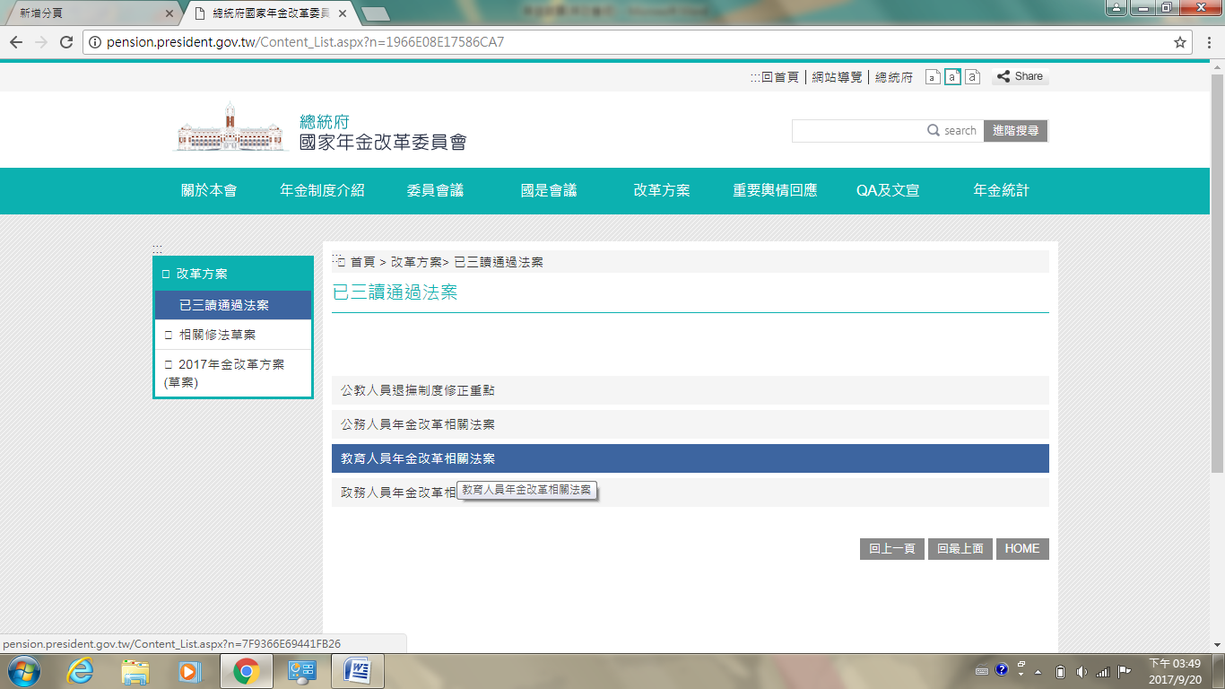

3. 點選"教育人員年金改革試算系統(已退人員)"
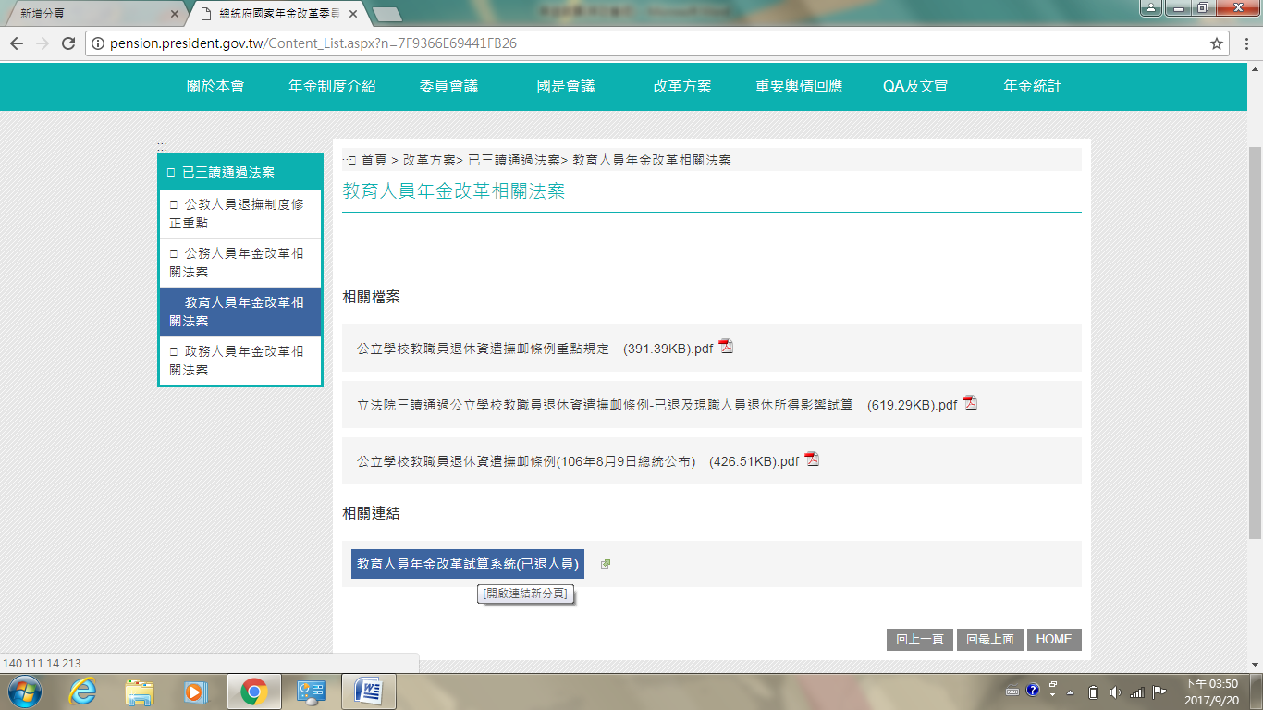

4. 點選"現職教育人員退休所得及起支年齡試算系統"
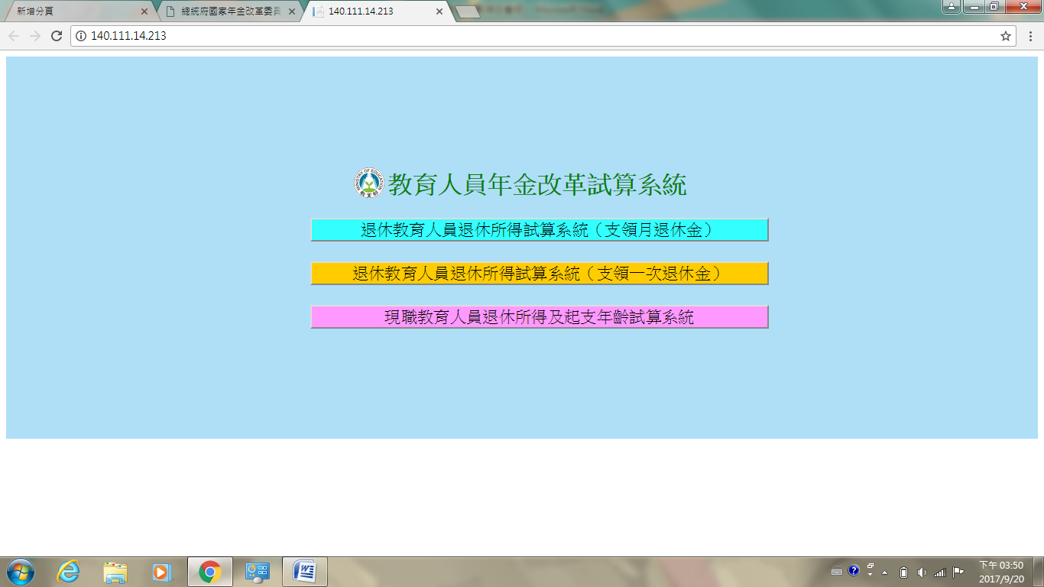

5.輸入條件試算
